**N**otice utilisateur

**G**oose **P**arty



**J**ouer une partie

1. Dans le menu principal, cliquez sur Nouvelle partie.

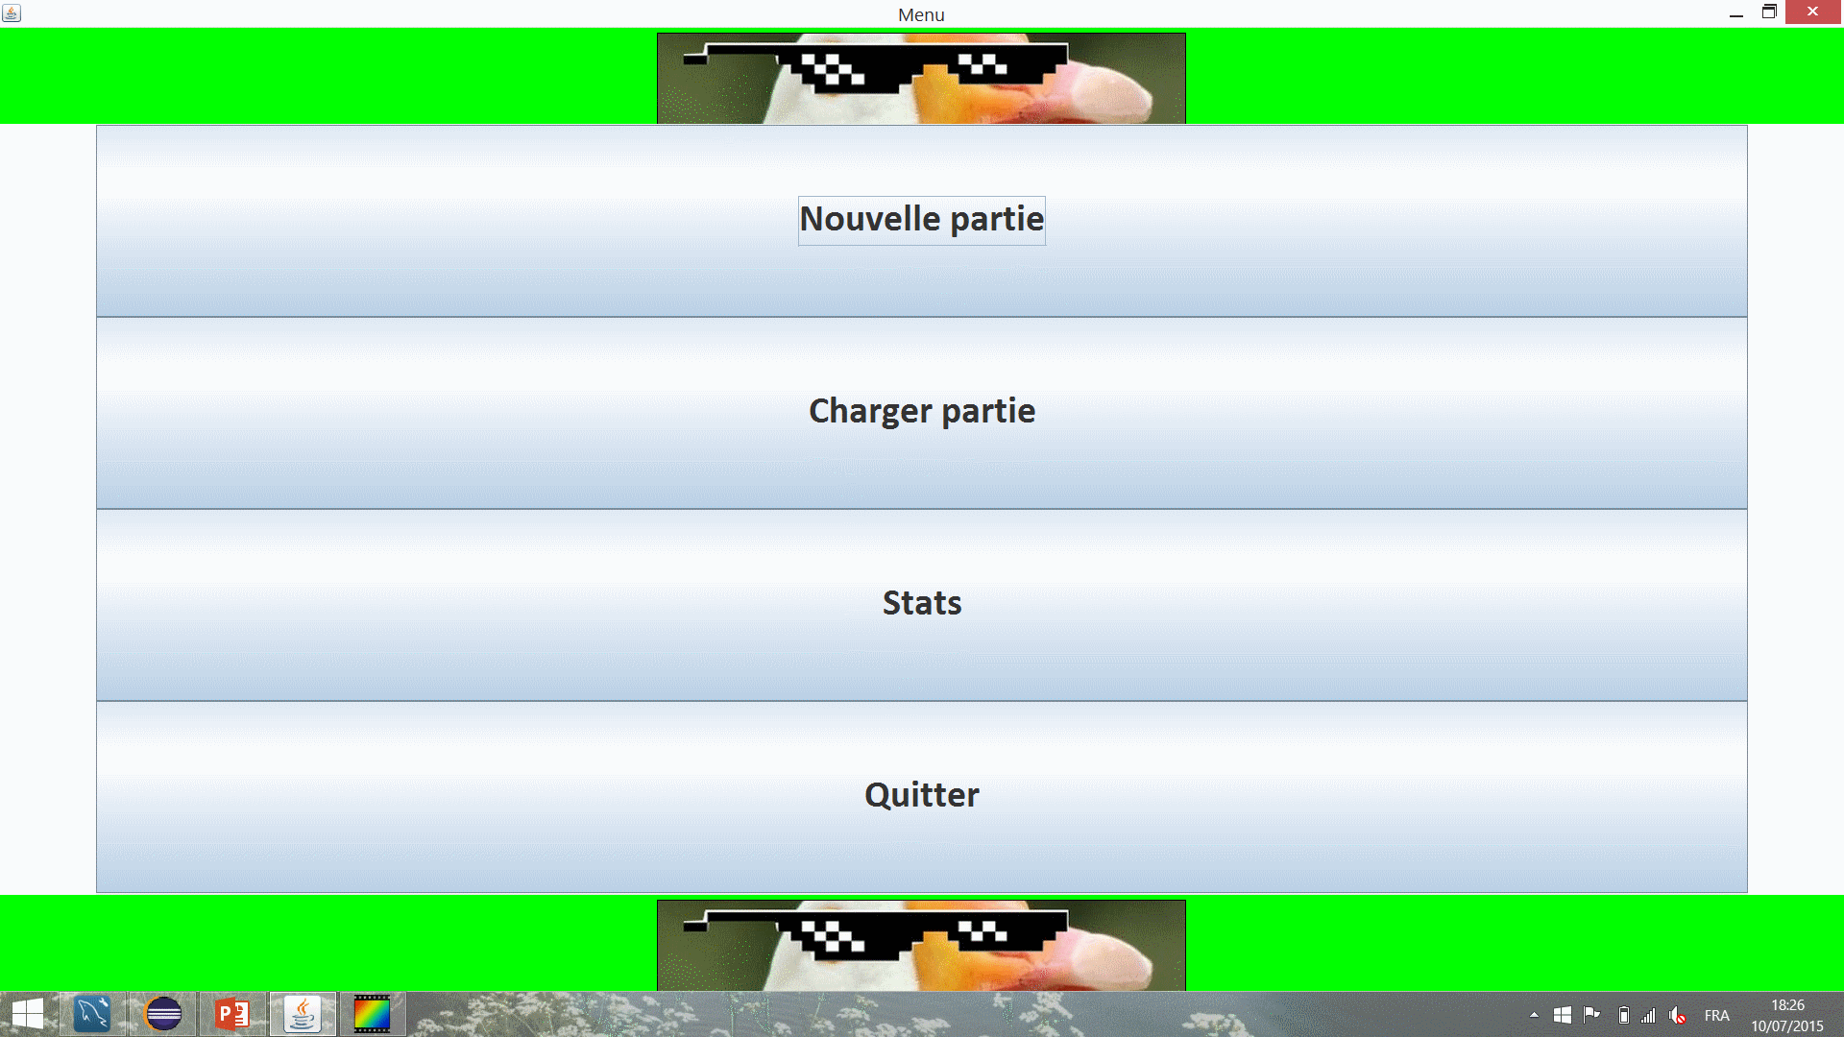

2. Une pop-up de sélection du nombre de joueurs apparaît. Il est possible de sélectionner de un à quatre joueurs.

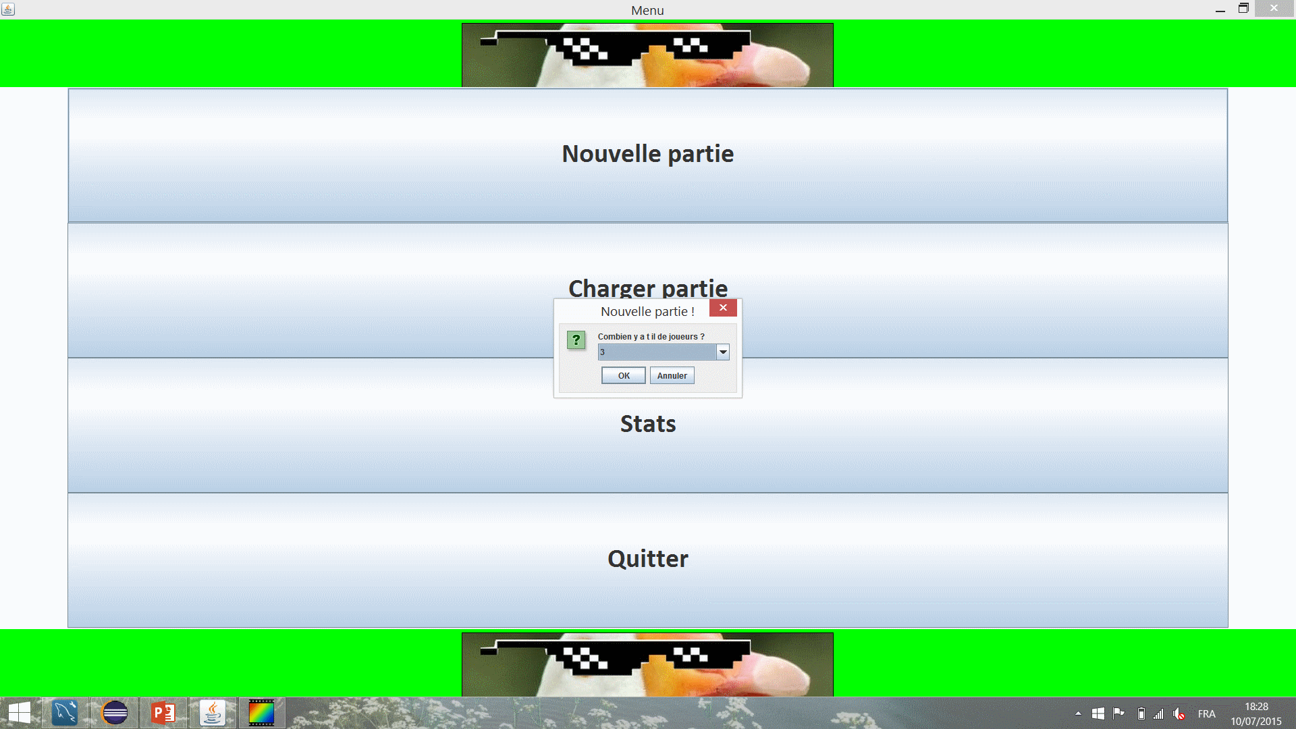

3. Une nouvel écran apparaît. Saisissez le nom des joueurs.

L’écran affiche également la couleur du pion de chaque joueur de manière aléatoire. Une fois le paramétrage effectué, cliquez sur OK.

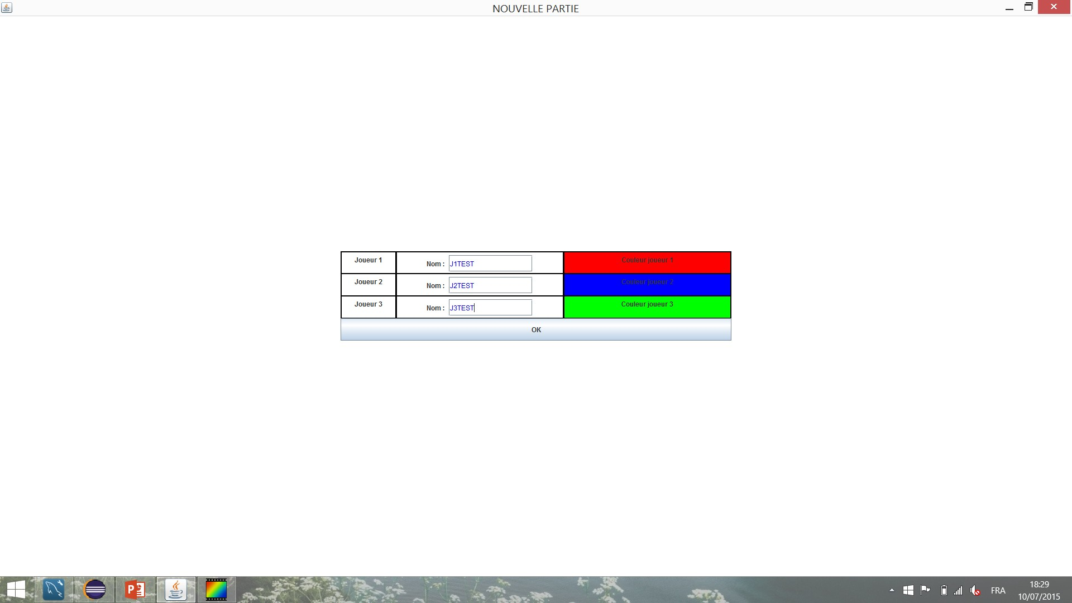

4. L’écran du plateau du jeu de l’oie s’affiche. Celui-ci est composé de soixante-quatre cases comportant quatre types de cases :

- Case bonus : le joueur avance de deux cases supplémentaires ;

- Case piège : le joueur recule de deux cases ;

- Case oie : le score du lancer de dés est doublé ;

- Case mini-jeu : un mini-jeu aléatoire est lancé (le joueur gagnant n’a aucun bénéfice).

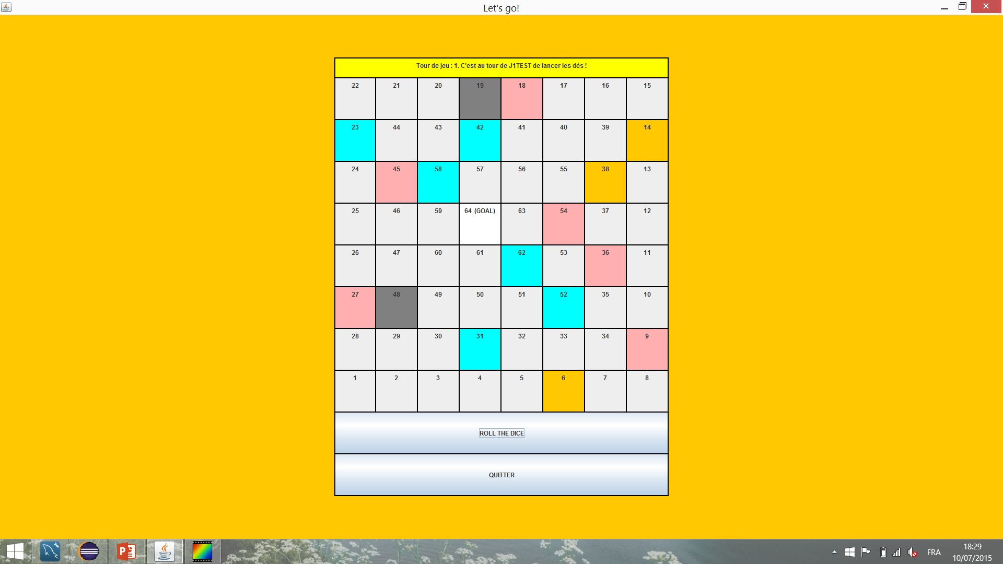

5. Les joueurs doivent successivement cliquer sur le bouton « Roll the dice ».

Le même bouton « Roll the dice » affiche le score obtenu. Le pion du joueur concerné avance alors d’autant de cases que le score affiché, celui-ci s’étalant de deux à douze, simulant un lancer à deux dés.

Au moment où l’un d’entre eux atteint la soixante-quatrième case, il est demandé à l’un des joueurs de saisir le nom de la partie pour que celui-ci soit stocké en base et réutilisé dans l’établissement des statistiques

6. Si l’un des joueurs atteint la case 64, la pop-up suivante s’affiche :

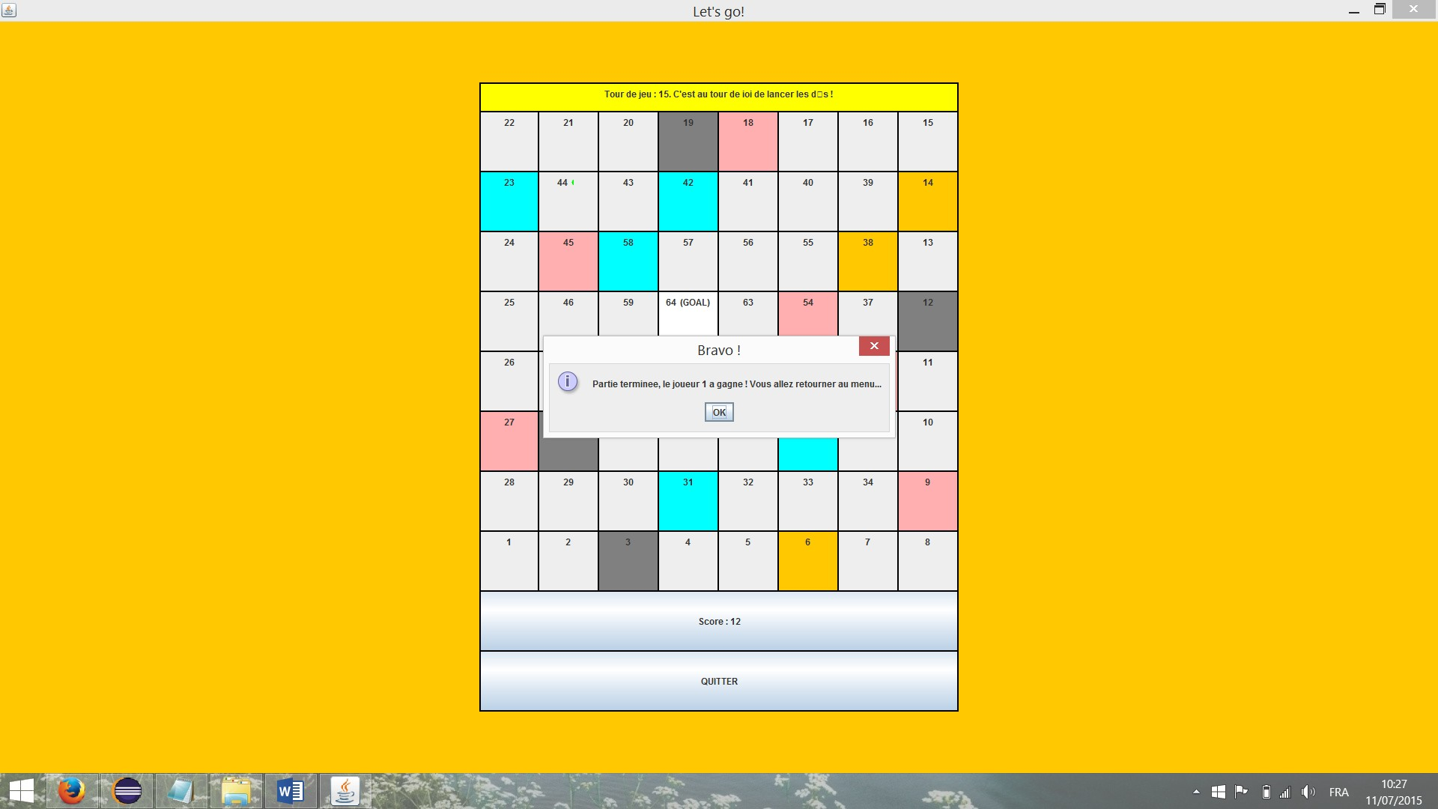

Cliquez sur OK.

7. Saisissez le nom de la partie pour la sauvegarder. Cliquez sur OK.

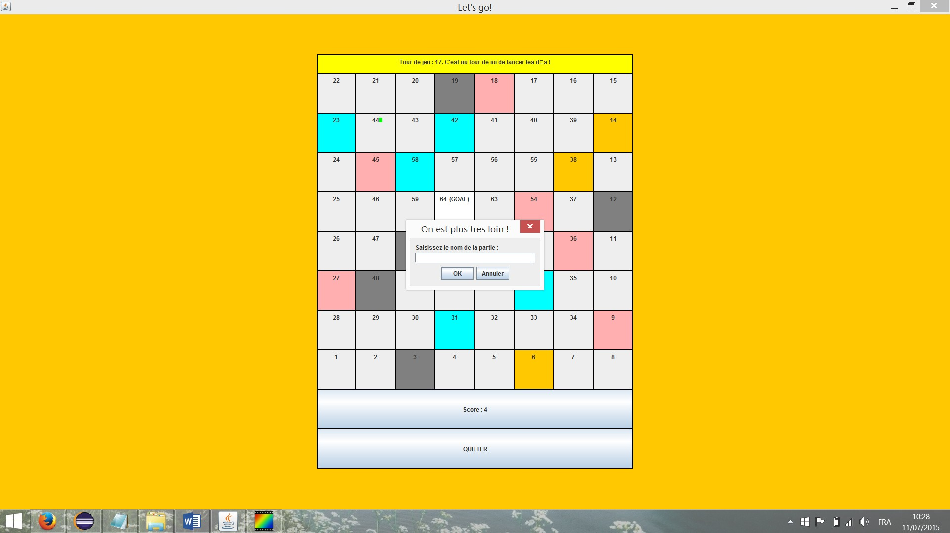

**S**auvegarder une partie

Les utilisateurs peuvent quitter une partie en cours et la sauvegarder. En sélectionnant « OUI », le joueur doit saisir le nom de la partie. Celui-ci sera demandé dans l’écran de chargement de partie accessible depuis le menu principal par l’intermédiaire du bouton « Charger partie ».

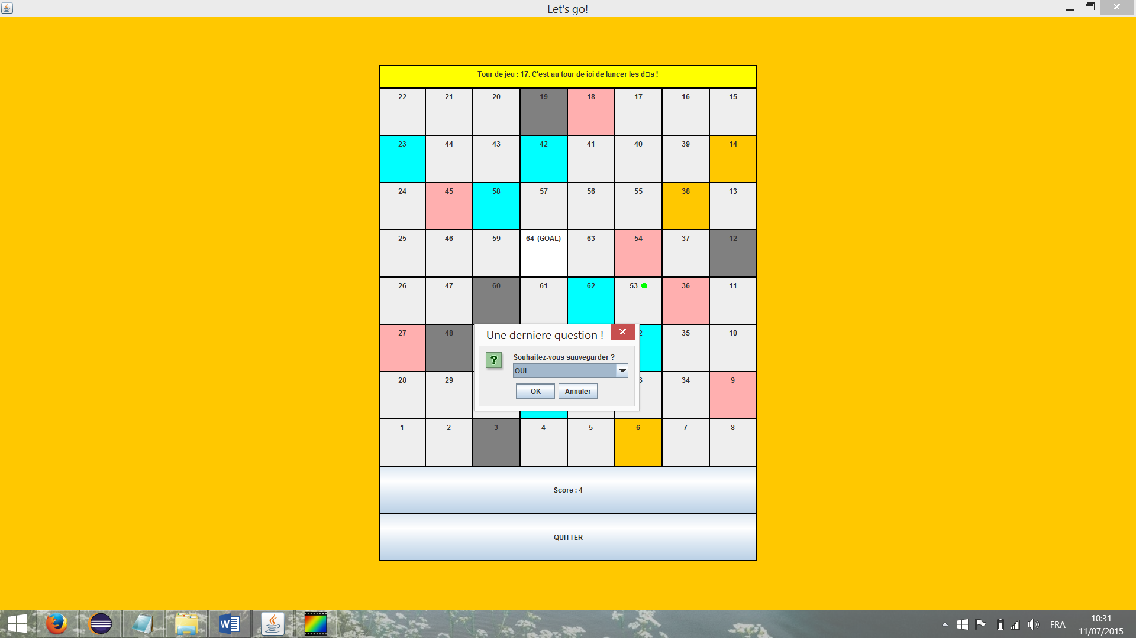

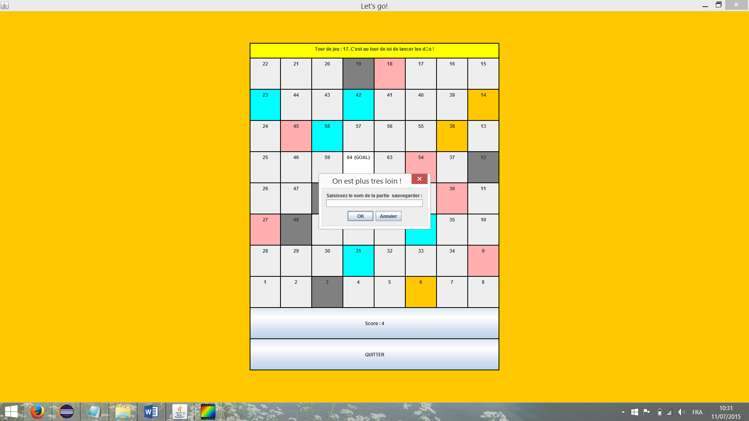

**R**eprendre une partie sauvegardée

1. Dans le menu principal, cliquez sur « Charger partie ».



2. Un nouvel écran s’affiche. Saisissez le nom de la partie, puis cliquez sur OK.

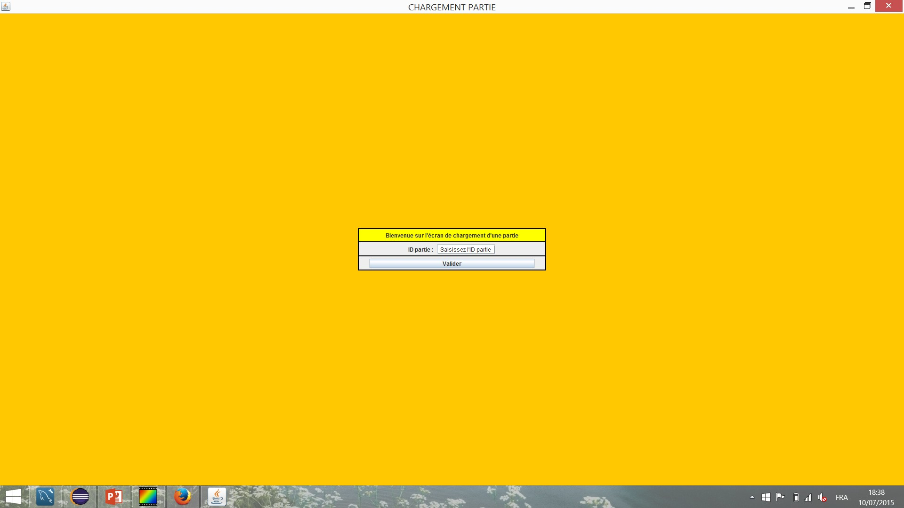

3. L’écran du plateau de jeu de l’oie s’affiche avec les informations sauvegardées :

- le nom des joueurs ;

- les dernières positions des joueurs ;

- le nom du dernier joueur à lancer le dès ;

- le nombre de tours.

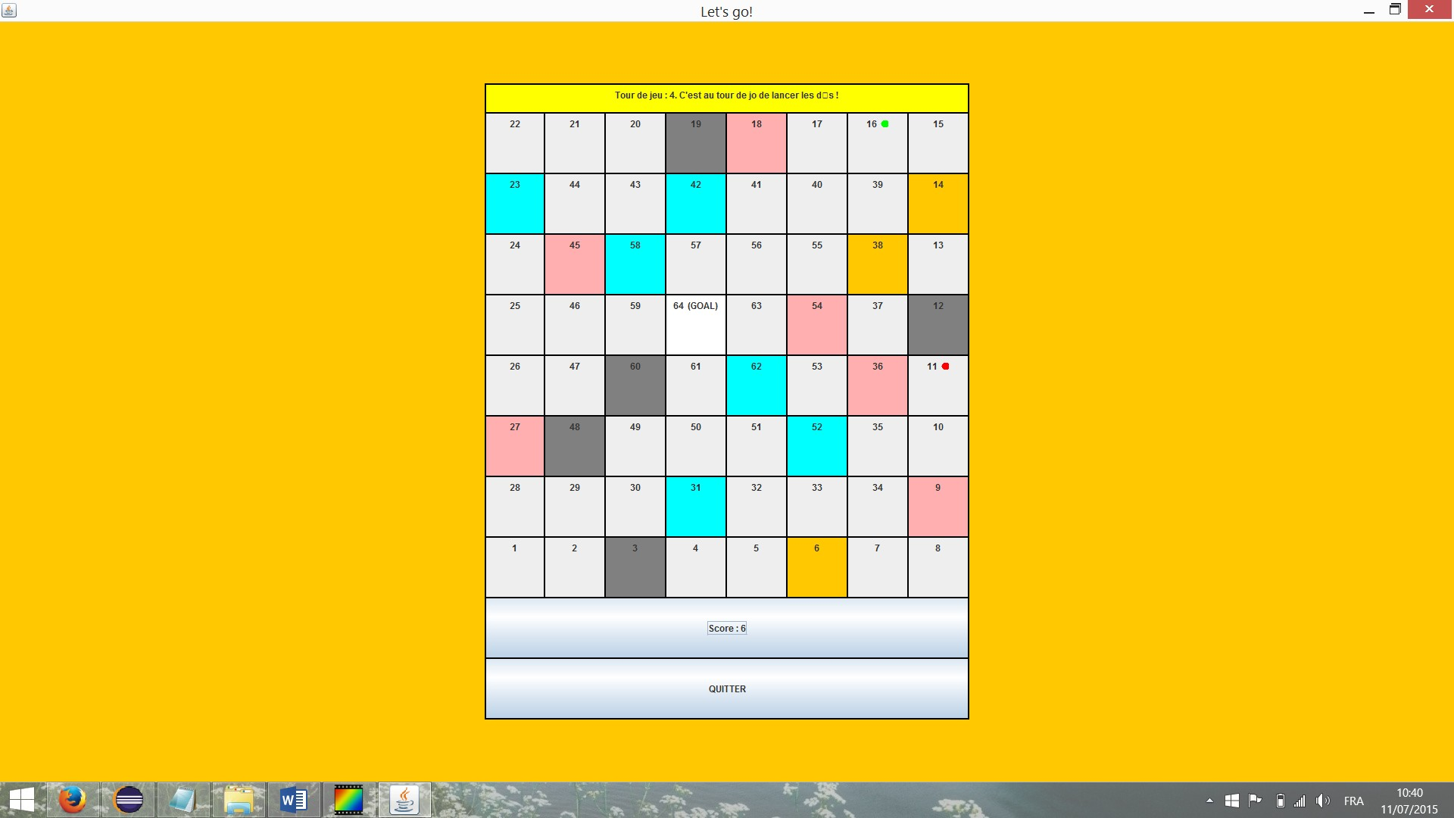

**C**onsulter les statistiques

1. Dans le menu principal, cliquez sur « Stats ».



2. Un nouvel écran affiche les statistiques suivantes :

- le nombre total de parties jouées ;

- la partie jouée la plus longue (parties finies et en cours) ;

- la partie jouée la plus courte (parties finies et en cours) ;

- le nom du joueur avec le % de victoires.

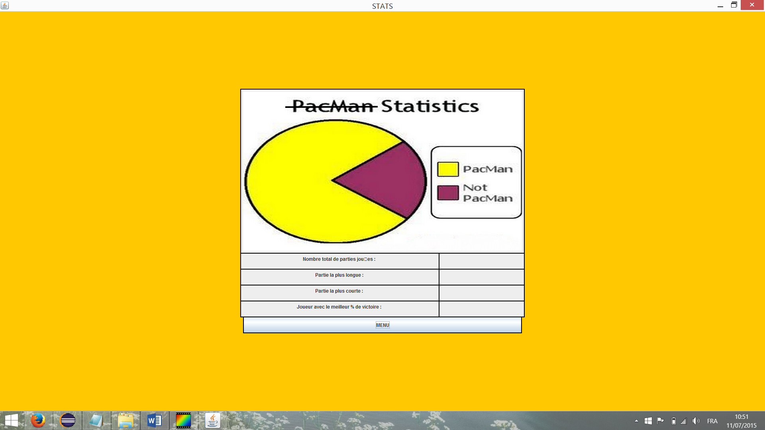

3. Cliquez sur le bouton « Menu » pour retourner au menu principal.



**Q**uitter le programme

1. Dans le menu principal, cliquez sur Quitter.



2. Une pop-up s’affiche. Le programme se ferme.

